

综合业务平台健康服务

大学生医保缴费操作指南

**更新日期：2022年11月22日**

注意：目前不在黄浦校区内的同学请按照上海交通大学医学院VPN系统使用说明操作再进行以下步骤。

VPN系统使用说明网址：<https://www.shsmu.edu.cn/net/info/1052/1179.htm>

1、扫码下方二维码进入上海交通大学医学院综合业务健康服务平台。



2、点击“用户认证中心统一登录”按钮，跳到至上海交通大学医学院用户认证中心，输入学号和密码后登录。

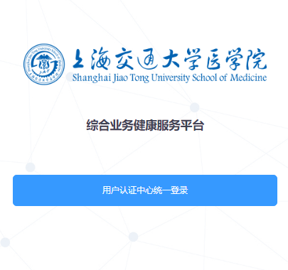

3、登录成功后请仔细填写并且核对个人信息，确认无误后，点击“修改个人信息”按钮提交。

提示：证件类型是“港澳台通行证”、“港澳台居住证”的同学请仔细确认证件号，需填写最新的证件号。

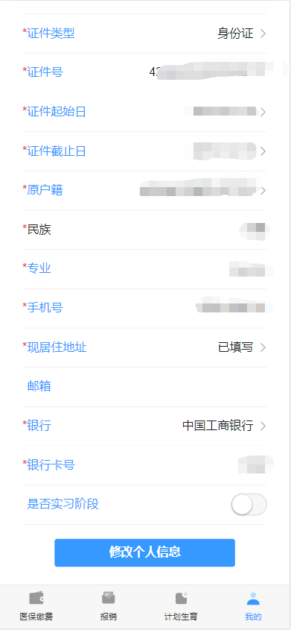

提示：详细地址要写具体的XXX市XXX路XXX弄XXX号XXX

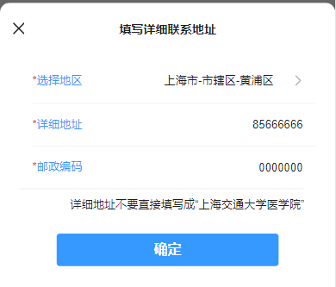

4、个人信息完善后，会跳转至“我的”栏目，此栏目可以查看个人信息和医保缴费记录。

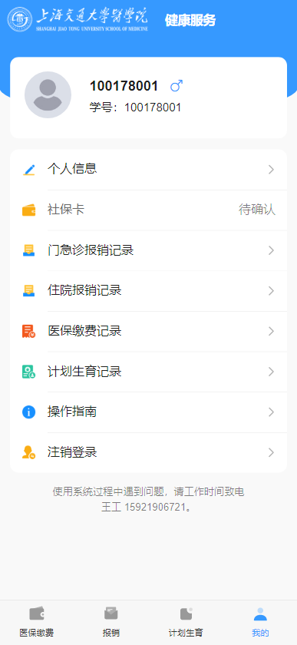

5、点击“医保缴费栏目”，参保前请核对下个人信息，确认无误后，点击“参保”，详细阅读知情同意书并勾选。

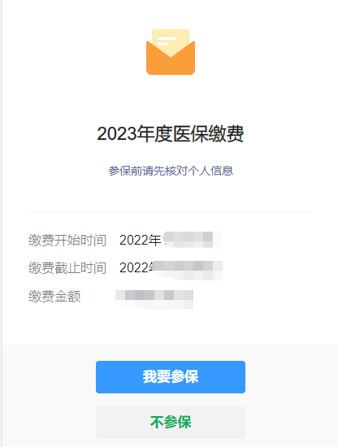

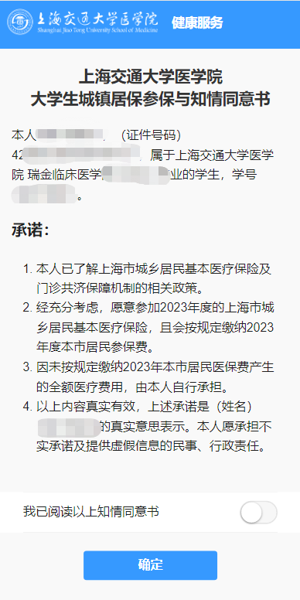

6、如果需要参保，请点击“参保”，查看大学生城镇居保参保知情同意书，确定后将跳转到支付页面。选择微信或支付宝支付后，确认支付即可。

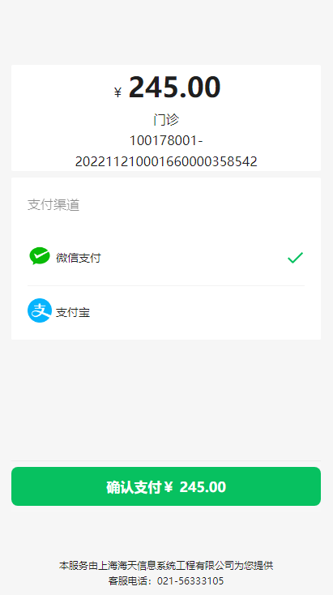

7、支付成功后，可以在我的-医保缴费记录查看状态。此外，医保缴费页面也会列表缴费状态为“已参保”。

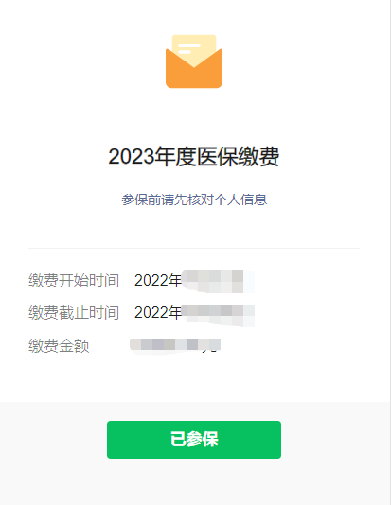

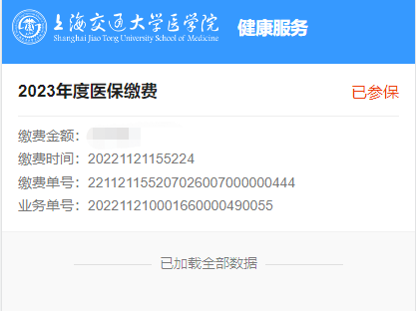

8、如果不需要参保，请点击“不参保”，查看大学生城镇居保不参保知情同意书，并填写不参保理由，点击“确定后”，请耐心等待辅导员审核，审核结果将会以短信形式发送至手机。

